10.12.2024жыл.
Пән мұғалімі : Талипова П.
Сабақтың тақырыбы:Табиғат кешендеріне әсер ететін антропогендік факторлар
Антропогендік ландшафттарды жақсарту жолдары
Бөлім: | 3 Физикалық география  3.5 Табиғи-аумақтық кешендер
Педагогтің аты-жөні: | Талипова Перизат
Күні:
Сыныбы: | Қатысушылар саны: Қатыспағандар саны:
Сабақтың тақырыбы: | Табиғат кешендеріне әсер ететін антропогендік факторлар  Антропогендік ландшафттарды жақсарту жолдары
Оқу бағдарламасына сәйкес оқу мақсаты | 9.3.5.3 жергілікті компонент негізінде антропогендік факторлардың табиғат кешендеріне әсерін зерттейді  9.3.5.4 антропогендік ландшафттарды жақсарту жолдарын ұсынады: рекультивация, мелиорация ландшафттық дизайн
Сабақтың мақсаты: | Барлық оқушылар үшін:  Білім алушылар Антропогендік факторлар ұғымымен танысады.  Көпшілік оқушылар үшін:  Білім алушылар Антропогендік факторлар ұғымын біледі  Кейбір оқушылар үшін:  Білім алушылар Антропогендік факторлар ұғымымен сипаттап бере алады.
Құндылықтарға баулу: | «Мәңгілік ел» жалпыұлттық идеясы бойынша «Жалпыға бірдей еңбек қоғамы» құндылығына баулу. Бұл арқылы оқушыларда шығармашылық және сын тұрғысынан ойлауы, функционалдық сауаттылығы, қарым-қатынас жасау қабілеті мен жауапкершілігі артады. Сонымен қатар өмір бойы оқуға, еңбеу етуге, Қазақстандық патриотизм және азаматтық жауапкершілікке деген дағдысы қалыптасады.
Сабақтың барысы:
Сабақ кезеңі/Уақыты | Педагогтің іс-әрекеті | Оқушының іс-әрекеті | Бағалау | Ресурстар
Сабақтың басы  Қызығушылықты ояту.  7 мин. | (Ұ). Ұйымдастыру кезеңі:  1. Оқушылармен амандасу, түгендеу.  2. Ынтымақтастық атмосферасын қалыптастыру  Мақсаты: Оқушылар бір-біріне тілек білдіреді, тыңдау дағдыларын дамытуға бағытталады, сондай-ақ барлық оқушылардың қатыстырылуы арқылы сабаққа белсенділігі артады.  Тиімділігі: Оқушылар бір-біріне тілек айту арқылы жақындасады, көңіл-күйін көтереді және бауырмалдығын оятады.  Саралау: Бұл жерде саралаудың «Жіктеу» тәсілі көрінеді. Оқушылардың оқуға деген қызығушылығын арттыру мақсатында мүмкіндігінше оларға таңдау еркіндігі беріледі. |  |  | Оқулық, жұмыс дәптері  ДК экраны
Жаңа сабаққа кіріспе | (Ұ) «Миға шабуыл» әдісі арқылы өткен тақырыппен жаңа сабақты байланыстыру мақсатында ой қозғау сұрақтарын ұжымдық талқылау. Оқушыларға жалпылама төмендегі сұрақтар және жаттығу түрлері беріледі. Әр оқушы өз оймен бөліседі.  Өзгенің пікірін толықтырады.  Оқушылар сұрақтарға жауап беріп, өзара ұжымдық талқылау жасағаннан кейін мұғалім оқушыларға сабақтың тақырыбы, мақсатымен таныстырады. | 1.Антропогендік фактор дегеніміз не?  2.Антропогендік ландшафт анықтамасын айт?  3.Өзгертілген ландшафт дегеніміз не ?  4.Антропогендік ландшафттарды жақсарту жолдарын айтып бер. | Мақсаты: Жылдам әрі функционалды түрде сыни ойлануды дамыту.  Тиімділігі: оқушының танымдық дағдысы артады. Сонымен қатар оқушыға сабақтың өмірмен байланысын көрсетеді және сабақтың тақырыбы мен мақсатын анықтауға мүмкіндік береді.  Саралау: Бұл жерде саралаудың «Диалог және қолдау көрсету» тәсілі көрінеді. Дұрыс мағынада жауап беруге бағыттау мақсатында кейбір оқушыларға ашық сұрақтар, ал кейбір көмек қажет ететін оқушыларға жетелеуші сұрақтар қойылады. | Өз ойын дұрыс мағынада білдіріп, талқылауға белсенділікпен қатысқан оқушыға «Жарайсың!» деген мадақтау сөзімен ынталандыру.
Сабақтың ортасы  Мағынаны ашу.  31 мин. | Оқулықтағы жаңа сабақтың мәтінін оқуға тапсырма береді | Оқулықты оқып танысып шығады. Тірек сөздермен танысып, өз дәптерлеріне жазып алады. | Дескриптор: Жалпы - 3 балл  1. Табиғат кешендеріне әсер ететін антропогендік факторлар  Антропогендік ландшафттарды жақсарту жолдарын сипаттап жазады | Тақырыпқа байланысты интернет көздерін пайдаланып бөліп шығару мүшелерімен танысады.
 | Тапсырмалар айдарындағы 1- тапсырманы орындатады, бақылайды, мысал, үлгі көрсетеді. | 1-тапсырма  "Академиялық дау-дамай" әдісі арқылы жұптық диалогқа түсіру. Кен орнын қазған кезде қоршаған ортаға тигізетін оң және теріс әсерін жұптаса отырып салыстырады . Оқушылар антропогендік факторлардың оң-және теріс әсерін атайды, теріс әсерін жою жолдарын ұсынады . Тапсырмаларды ортаға сала отырып , тақырыпты кең көлемде ашады.  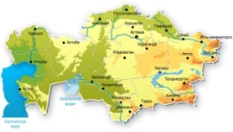 | Дескриптор: Жалпы - 3 балл  1.Кен орындарын қазған кезде қоршаған ортаға тигізетін кері әсерін айтады.  2. Пайдалы қазбаларды ашық әдіспен өндіру салдарынан бүлінген жерлерді анықтайды.  3.Табиғи тепе-теңдік бұзылған аймақтарды картадан көрсетеді, оны қайта қалпына келтіру жолдарын анықтайды | ДК экраны  9-сынып оқулығы.  Жұмыс дәптерлері.  Слайд.
 | Тапсырмалар айдарындағы 2- тапсырманы орындатады, бақылайды, мысал, үлгі көрсетеді. | 2-тапсырма  "Спираль" әдісі арқылы оқушылар антропогендік факторлардың ғаламшарға әсерін талқылайды, оған мысал келтіреді.  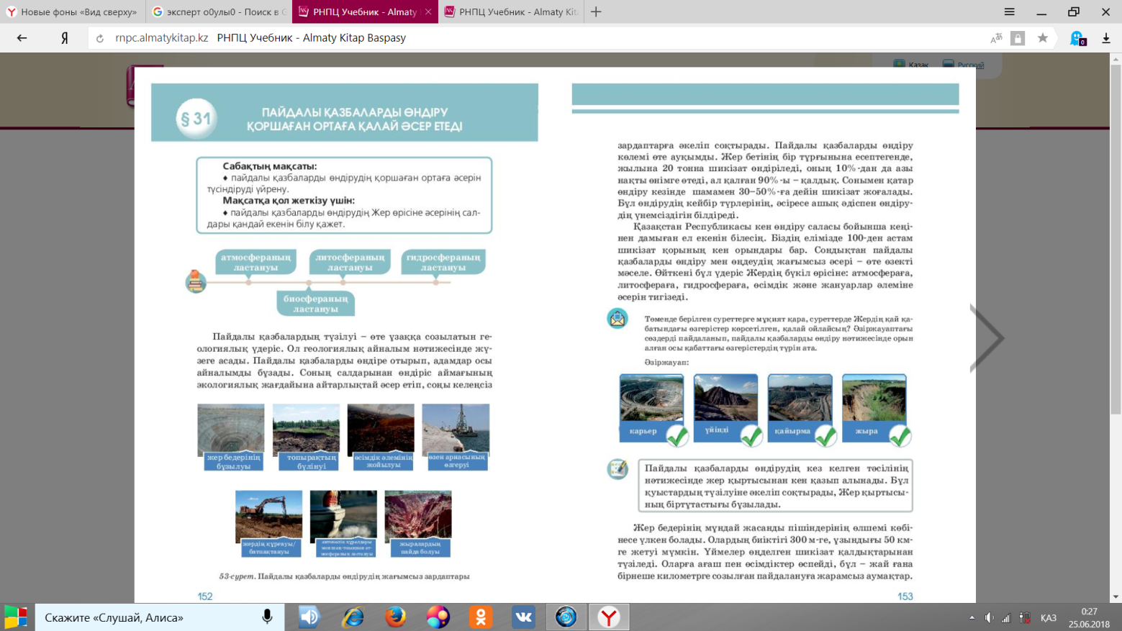  Дескриптор: Жалпы - 4 балл  1. Атмосфераның ластануын сипаттайды.  2. Литосфераның ластануын талдайды.  3. Биосфераның ластануы сипаттайды.  4. Гидросфераның ластануын анықтайды.  5. Анторопогендік факторлардың қоршаған ортаға әсерін түсіндіреді, мысал келтіреді. |  | ДК экраны  9-сынып оқулығы.  Жұмыс дәптерлері.  Слайд.
Сабақтың соңы  Ой толғаныс.  Рефлексия  7 мин. | «Еркін микрофон» әдісі. Мұғалім сабақты қорытындылау мақсатында оқушылардың сабаққа деген көзқарасын, рефлексиясын тыңдайды.  Мақсаты:Оқушы алған білімін саралай білуге дағдыланады.  Тиімділігі:Тақырып бойынша оқушылардың пікірін анықтайды. Жинақталған деректердің құнды болуын қадағалайды.  Саралау: Бұл кезеңде саралаудың «Қорытынды» тәсілі көрінеді. | Оқушылар бүгінгі сабақтың мақсатына жеткізетін тапсырмалар орындауына қарай, өз түсінгенін, пікірін, өз ойын айту арқылы сабаққа қорытынды жасайды. | Мұғалім оқушыларды «Жапондық бағалау» әдісі арқылы бағалайды. Яғни «Дұрыс келісемін», «Толықтырамын, басқа көзқарасым бар», «Менің сұрағым бар». Сонымен қатар 1-10 баллдық жүйе бойынша оқушылардың сабаққа қатысу белсенділігі бойынша бағаланады. |   

